**Стратегии развития: от стартапа до Coca-Cola**

Coca-Cola – обладатель 30%-ной доли BodyArmor, выпускающей спортивные напитки, а их первые 15% компания купила в 2018 г. Вторые 15% Coca-Cola получила в обмен на то, что предоставила BodyArmor доступ к своей сети дистрибуции, и выручка BodyArmor резко выросла: в 2018 г. она составляла около $250 млн, то в этом году ожидается на уровне $1,4 млрд. В 2021 году Coca-Cola докупает остальные 70% за $5,6 млрд. (весь бизнес BodyArmor оценен в $8 млрд.) Для Coca-Cola это крупнейшая сделка за все время ее существования – прежний рекорд был поставлен в 2018 г. при покупке британской сети кофеен Costa Coffee за $5 млрд.

У Coca-Cola уже есть собственный спортивный напиток Powerade с 33-летней историей. В 2007 г. компания купила стартап Energy Brands (бренд Glaceau), выпускавший воду, обогащенную различными полезными веществами, за $4,1 млрд., у М. Репоула.

Быстро растущий бренд Energy Brands, пропагандирующий здоровый образ жизни, привлек внимание инвесторов в 2001 г., когда в него инвестировала группа LVMH. М.Репоул, совладелец Energy Brands, метафорично описывал: «Нам очень повезло: мы, можно сказать, победили в куче чемпионатов, и успешно развивали компанию, которая начиналась с двух человек и за 10 лет выросла до 600 сотрудников. Но самый важный чемпионат окончился 27 мая 2007 г., когда мы свою маленькую компанию продали Coca-Cola за $4,1 млрд». К тому моменту, по оценке Forbes, выручка стартапа достигла $400 млн. Особенно Репоул гордился тем, что благодаря опционной программе 400 сотрудников Energy Brands заработали на сделке с Coca-Cola больше чем по $0,5 млн. каждый.

В 2012 г. Репоул стал совладельцем другого стартапа – BodyArmor. Напиток, который рекламировался как не содержащий искусственных красителей и ароматизаторов и сахара, зато изобилующий электролитами, витаминами и аминокислотами, нашел свою аудиторию. Прорыв произошел, когда им увлекся известный баскетболист Коби Брайант и продажи напитка резко выросли.

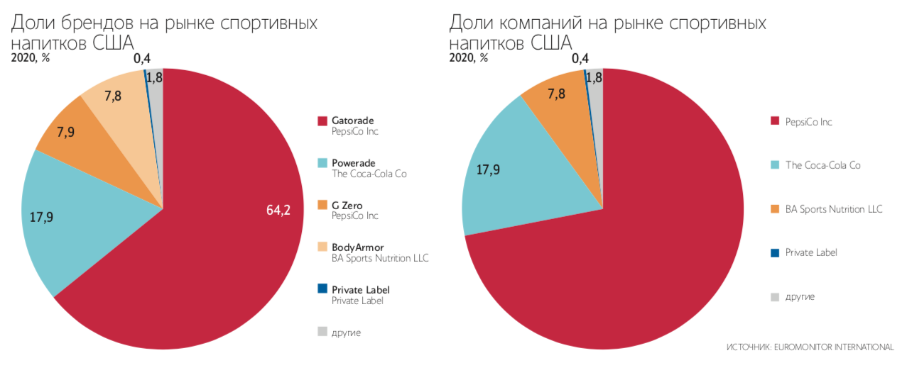

По материалам   
[**https://www.vedomosti.ru/business/articles/2021/11/09/894930-pokupaet-coca-cola**](https://www.vedomosti.ru/business/articles/2021/11/09/894930-pokupaet-coca-cola)

# Можно воспользоваться полным текстом статьи С. Корепановой «Что покупает Coca-Cola за рекордные для нее $5,6 млрд.». - Ведомости. 09 ноября. 2021.

**ЗАДАНИЕ:**

1. Опишите стратегии развития компании Coca-Cola.
2. Опишите стратегии развития компании Energy Brands, совладельцем которой является М. Репоул. Для чего он использовал опционные программы? Какую долю от стоимости сделки пришлось заплатить по опционам?
3. *Опишите, как используется метод соотношения затрат и выгод при принятии решения о покупке чужого бизнеса и продаже своего бизнеса (главное – какие показатели должны сравниваться). В этом задании нужно вспомнить материал семинара в семестре 3 «Необратимые и альтернативные затраты при принятии решений».

Правила изложения ответов: номер и текст вопроса (как подзаголовок), под ним – ответ. Если в вопросе есть подвопросы, отвечайте на каждый подвопрос отдельно.

Критерии оценки

1. **Использование для описания стратегий терминологии, изученной в теме 1 «Понятие и виды стратегий». До 5 б.**
2. **Логика и структурированность изложения, наличие таблиц и схем**. **До 5 баллов.**